**Universidad Técnica Nacional**

**Ingeniería del Software**

**Sistema de Control de Ofertas y Proyectos**

**Proyecto para optar por el grado de Bachillerato en Ingeniería del Software**

**Maykol Alvarado Porras**

**III Cuatrimestre 2015**

**Agradecimiento**

Primero que nada quiero agradecer a Dios por guiarme y acompañarme a lo largo de mi carrera, infinitas gracias por permitirme concluir con mis estudios satisfactoriamente, ya que sin su ayuda hubiese sido imposible y además de regalarme la salud y la fortaleza para nunca rendirme.

Gracias a mi madre Enilda por brindarme su apoyo en cada momento, por la educación y los valores que me han inculcado desde niño. Sobre todo por su excelente ejemplo de vida de luchar y salir adelante; gracias a ellos por creer en mí, en mis metas y en mis sueños.

A mi familia por ser parte importante de mi vida, apoyarme y celebrar con migo cada uno de los logros que me llevarían hasta esta meta. A mis amigos por creer y confiar en mi además de haber hecho de mi etapa universitaria una experiencia inolvidable.

A cada de uno de los profesores que a los largo de mi carrera me brindaron su apoyo y conocimiento.

Gracias infinitas gracias a todas y cada una de esas personas que han formado parte de este trayecto de vida y que mucha o poca me han brindado su ayuda para alcanzar esta meta.

**Prólogo**

Este documento se ha realizado con la finalidad de documentar toda la información concerniente a la práctica profesional, para optar por el grado académico de Bachiller en Ingeniería del Software.

Dicha práctica profesional se refiere al desarrollo de un proyecto informático que satisface la necesidad de la empresa Borge y Asociados, quien de una manera muy atenta ha considerado la posibilidad de aceptar que se le desarrolle un sistema a la medida, debido a que es lo que en este momento se encuentra a la vanguardia de la tecnología.

Se ha contemplado el análisis, los procedimientos, el desarrollo, la implementación y la capacitación; necesarios para la realización de la aplicación WEB, en específico para el Sistema de Control de Ofertas y Proyectos

Posterior a la culminación de dicha práctica, los empleados contarán con la ventaja de realizar el control de de Control de Ofertas y Proyectos mediante en cada una de las oficinas sin importar en país en donde se este.

**Carta de Aprobación del Proyecto**

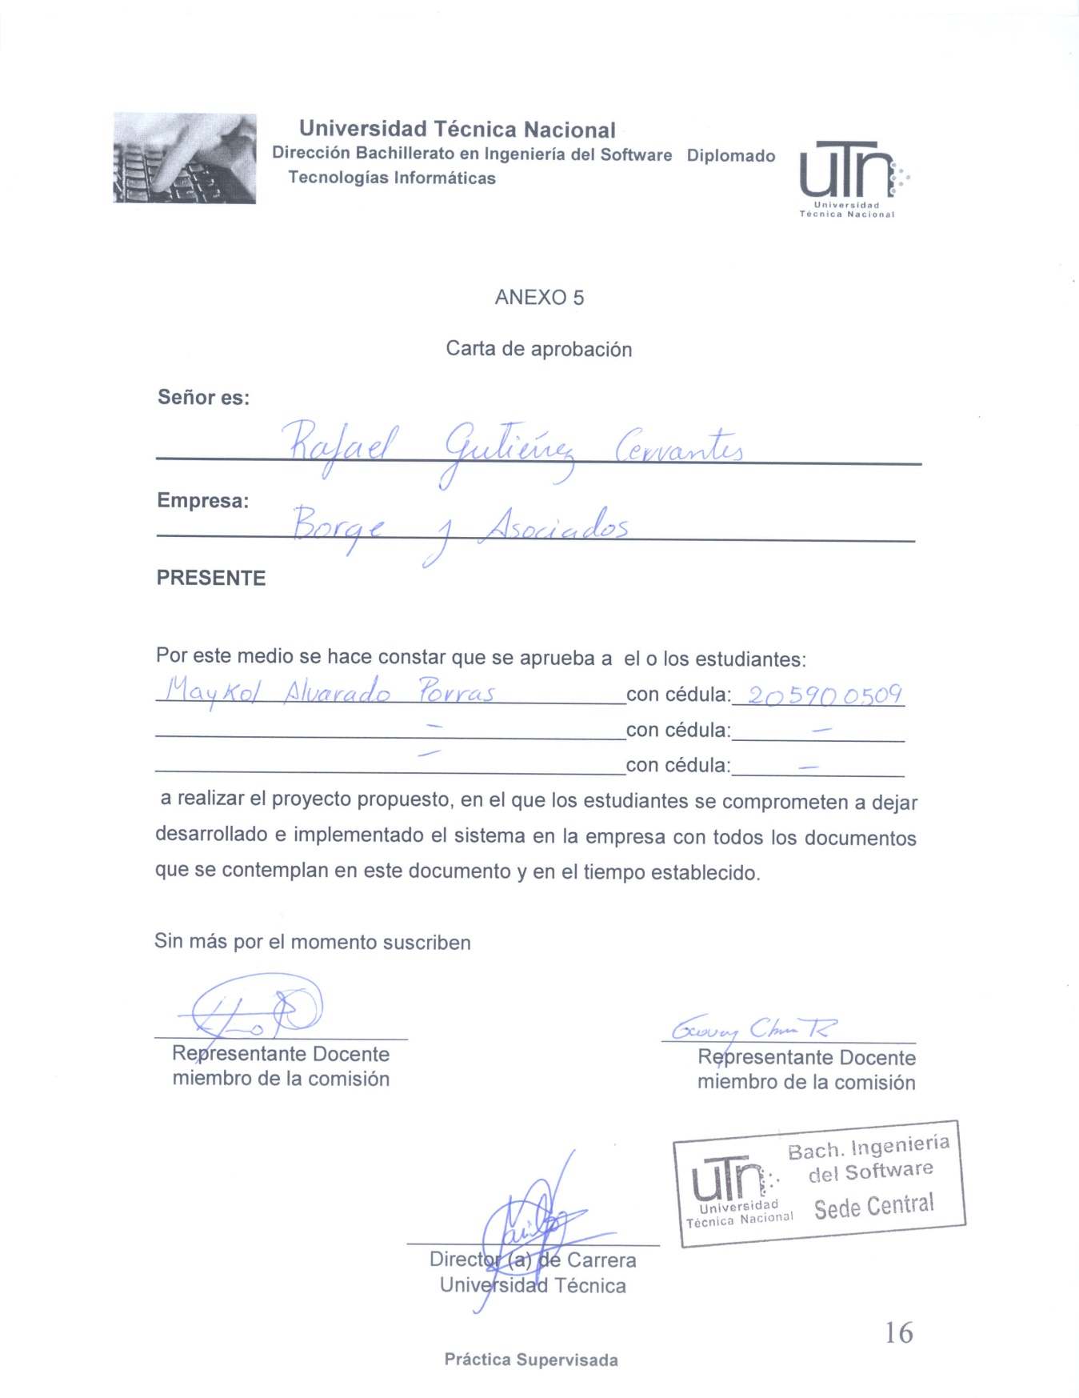

[**Carta de aprobación por parte de la empresa**](http://central.utn.ac.cr/foro/weblogs/upload/4/Carta_de_aprobacion_por_parte_de_la_empresa_docx1451005888.doc)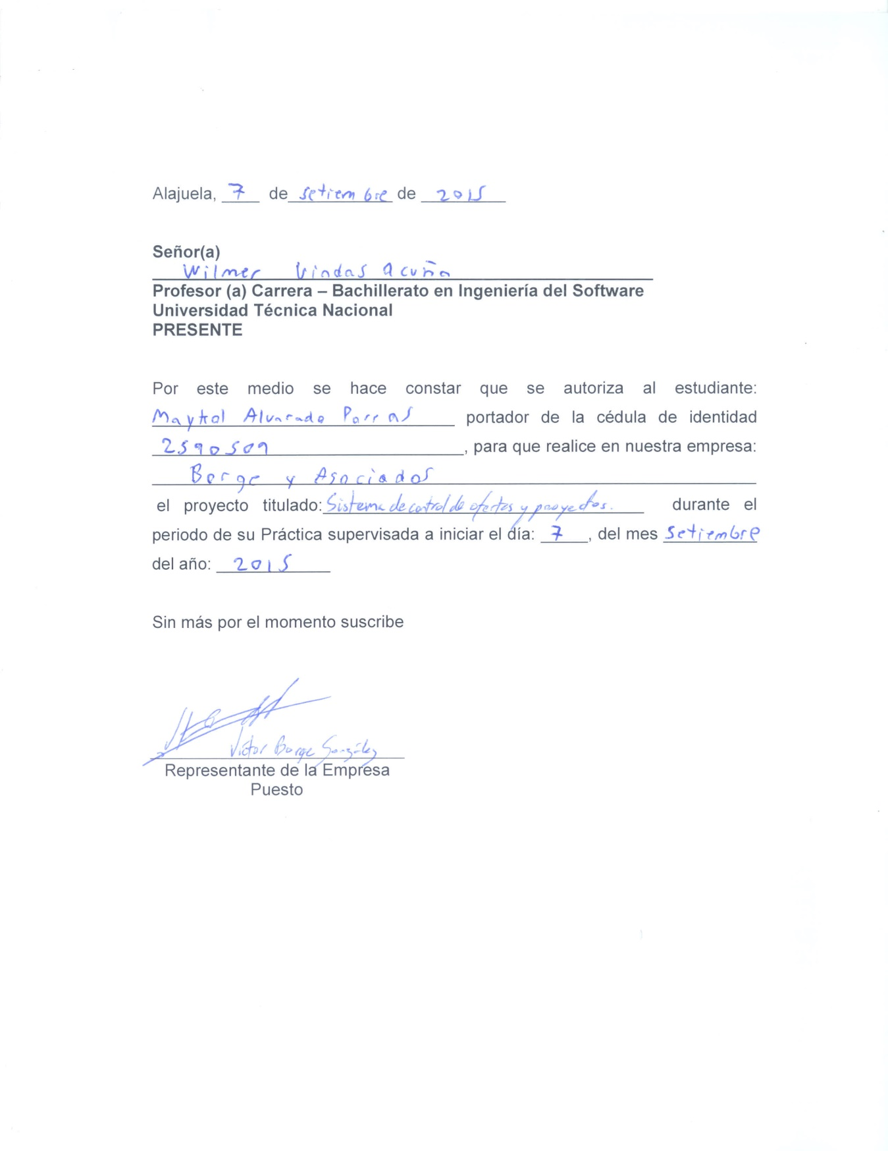

Tabla de Contenidos

Glosario de Términos: 7

Capítulo I Definición del Proyecto 10

Información general de la empresa. 10

Misión: 11

Visión: 11

Definición y Justificación del problema: 11

Definición del Problema: 12

Posicionamiento del producto: 13

Objetivo General. 14

Objetivos Específicos. 14

# Glosario de Términos:

En esta sección se detallan todas las definiciones, acrónimos y abreviaciones utilizadas en el contexto del proyecto Sistema de Solicitud de Compras Montecillos, para la adecuada compresión del documento. Los datos de encuentran ordenados alfabéticamente. Esta lista irá creciendo conforme vaya avanzando el proyecto.

* **Base de Datos:** Repositorio de grandes cantidades de datos informativos organizados sistemáticamente para luego ser encontrados y utilizados fácilmente.
* **Browser:** Aplicación que se utiliza para interpretar información de archivos y sitios web en formato HTML, sobre el cual se diseñan los formularios de las páginas web del sistema y de esta forma poder ser visualizadas.
* **Caso de Uso:** Es la secuencia de acciones que el sistema ejecuta y que a su vez produce un resultado observable para un actor en particular.
* **Clase:** Es la definición abstracta de un objeto, que posee atributos y sobre el cual se realizan operaciones.
* **Compatible:** Característica que representa dos sistemas informáticos que pueden funcionar conjuntamente de manera correcta.
* **Componente:** Elemento que permite la representación de la agrupación de paquetes para la exposición de servicios.
* **Controlador:** Responde a eventos (usualmente acciones del usuario) e invoca peticiones al 'modelo' cuando se hace alguna solicitud sobre la información (por ejemplo, editar un documento o un registro en una base de datos). También puede enviar comandos a su ‘vista’ asociada si se solicita un cambio en la forma en que se presenta de 'modelo' (por ejemplo, desplazamiento o scroll por un documento o por los diferentes registros de una base de datos), por tanto se podría decir que el 'controlador' hace de intermediario entre la 'vista' y el 'modelo'.
* **Dato:** Representación de una columna perteneciente a una tabla en la base de datos y que es utilizada como definición para un filtro de la información que un usuario puede ver y editar. Un dato es asociado a uno o más valores predefinidos por un administrador. El conjunto (dato, valor) define el filtro.
* **Framework:** Es un esquema (un esqueleto, un patrón) para el desarrollo y/o la implementación de una aplicación.
* **Flujo de Eventos:** Se refiere a los pasos que se deben seguir de forma ordenada y que como resultado muestran la forma de un caso de uso.
* **HTML:** Lenguaje de marcas de hipertexto utilizado para la creación, el diseño y el desarrollo de aplicaciones web, que por medio de un Browser son visualizadas por el usuario.
* **Model o Modelo:** Es la representación de la información con la cual el sistema opera, por lo tanto gestiona todos los accesos a dicha información, tanto consultas como actualizaciones, implementando también los privilegios de acceso que se hayan descrito en las especificaciones de la aplicación (lógica de negocio). Envía a la 'vista' aquella parte de la información que en cada momento se le solicita para que sea mostrada (generalmente a un usuario).
* **Paquete:** Organización funcional que permite la agrupación de objetos o casos de uso.
* **Parámetro:** Es una orden o un valor que se ingresa al sistema y del que se espera que el sistema retorne un resultado.
* **Puntos de Intervención:** Son las tareas o procesos designados en un rol. Ejemplo: Crear Oferta.
* **Rol:** Se designa Rol al grupo de tareas que realiza el actor que marca su perfil dentro del sistema. (administrador, Colaborador, Contador).
* **Servidor Web:** Es una máquina o computador con características especiales donde su principal función es alojar la aplicación web, para así ser accedida desde otros equipos remotos.
* **SISCOP** Se refiere a Sistema de Control de Ofertas y Proyectos
* **Tabla Base de Datos:** Es una estructura u objeto que forma parte de una base de datos compuesta por filas y columnas para almacenar información.
* **Vista:** Es la interfaz que desplegará los datos que el modelo mediante el controlador envía al usuario. Es donde el usuario realiza las peticiones al sistema y la vista envía los datos al controlador para que este último realice la tarea mediante el modelo.
* **Web Form:** Formulario escrito en HTML, el cual funciona de interfaz entre el usuario y el sistema, con el fin de visualizar la información de una página determinada del sistema.

# Capítulo I Definición del Proyecto

## Información general de la empresa.

Borge y Asociados es una empresa Centroamericana dedicada a la Consultoría Política e Investigación Social y de Mercados. Tiene más de 25 años de experiencia en investigación y son los líderes en consultoría e investigación para campañas políticas en los países de Centroamérica. Borge y   
Asociado da servicios a los clientes del sector Político, Estatal, Empresarial y de Organismos Internacionales. Los servicios que brinda la empresa son la investigación social, evaluación de proyectos e investigación de mercados.

La empresa Borge y Asociados realiza constantemente Ofertas de servicios que presenta a los posibles clientes en todo Centroamérica, y se requiere darle seguimiento a cada oferta presentada.

Las ofertas pasan por varios estados (en proceso, presentada, ganada, perdida, etc.) y contienen información que es necesaria tener disponible de manera eficaz como Nombres del cliente, país, información de contacto, ofertas anteriores, responsable de darle seguimiento, etc. Por medio de consultas y reportes a los que puedan accesar el personal autorizado

Cuando una oferta es ganada se convierte en un futuro proyecto por lo que se agrega nueva información como fechas de campo, muestra, estado del proyecto, responsables de campo, fechas de entrega, de manera que se requiere ver el avance diario del proyecto hasta la fecha de presentación de los resultados finales.

El sistema permitiría llevar el control de un proyecto desde la creación de la oferta de servicios y posterior a la entrega de los resultados tener toda la información archivada de manera ordenada y centralizada.

## Misión:

“Contribuir con datos e información a líderes sociales, políticos y empresariales para la toma de decisiones que promuevan el desarrollo político, social y económico de Centroamérica y el Caribe.”.[1]

## Visión:

**“**Ser líderes regionales en la prestación de servicios investigación social, política y comercial en Centroamérica y el Caribe”. 1

# Definición y Justificación del problema:

A continuación se describe el problema identificado en la empresa, el Sistema de Control de Ofertas y Servicios surge de la necesidad de obtener una aplicación que permitirá administrar el proceso de control de ofertas y servicios, con esto se podrá obtener un control más eficaz y una mejoría en la administración de ofertas y servicios.

## Definición del Problema:

|  |  |
| --- | --- |
| ***El problema*** | * Por ausencia en Borge y Asociados de un sistema de Control de Ofertas y Servicios:   + Capaz de llevar el control de un proyecto desde la creación de la oferta de servicios y posterior a la entrega de los resultados del proyecto   + De proveer agilidad y [seguridad](http://www.monografias.com/trabajos/seguinfo/seguinfo.shtml) en la información   + De centralizar la información en un sistema que será la fuente de información principal, haciendo que documentos, y demás información sea manejada por él. |
| ***Afecta a*** | * Usuarios internos:   - Gerente, Directores de Proyectos, Personal Informática |
| ***Impactando*** | * La capacidad para recopilar la información de forma ágil y veraz desde cualquier punto de acceso al sistema * El control de ofertas ganadas, pérdidas o en proceso. * El bienestar general de los usuarios internos para generar oportunamente. |
| ***Una solución sería*** | * Un Sistema que permita registrar la información de las ofertas y proyectos. * Cambiar y consultar el estado en el cual se encuentra las ofertas y proyectos. * Realizar proyecciones, definir tendencias y cambios en el comportamiento de los acontecimientos futuros * Disminuir o eliminar los posibles errores humanos * Acceder por medio de una página web desde cualquier lugar |

## Posicionamiento del producto:

|  |  |
| --- | --- |
| Para | Usuarios internos:  - Gerente, Directores de Proyectos, Jefes y Colaboradores. |
| ***Quién(es)*** | - Registran las ofertas y proyectos.  - Establecen las fechas de campo, muestra, estado del proyecto, responsables de las diferentes tareas de un proyecto, fechas de entrega, de manera para registrar el avance diario del proyecto hasta la fecha de presentación de los resultados finales |
| ***SISCOP*** | Sistema de Control de Ofertas y Proyectos |
| ***Que*** | - Utiliza una herramienta programada a la medida, además de un repositorio de datos acorde con las necesidades de la institución |
| ***A Diferencia*** | Del proceso actual que no es controlado por un sistema automatizado, sino que es realizado manualmente según las necesidades o requerimiento. |
| ***Esta Aplicación*** | Contará con los siguientes procesos:   * Permite registrar información de las ofertas y proyectos * Listado de Ofertas y Proyectos. * Genera reportes de Ofertas y Proyectos. * Consulta el estado de las Ofertas y Proyectos. |

## Objetivo General.

## Realizar un sistema informático en la empresa Borge y Asociados, para que optimice la administración de proyectos y ofertas de servicios que presenta a los posibles clientes, este sistema va a almacenar y proporcionar información oportuna también se encargara de dar un seguimiento en las diferentes etapas de las ofertas de servicios y proyectos utilizando las herramientas de programación para ambiente web en este caso ASP .NET.

## Objetivos Específicos.

1. Llevar un registro del control de las ofertas y proyectos. Para optimizar la gestión de ofertas y servicios
2. Proporcionar información oportuna y precisa mediante la creación de reportes que sirvan de apoyo al proceso de toma de decisiones.
3. Generar una herramienta para realizar de una mejor manera la planeación y control. Para obtener información clara y oportuna
4. Implementar el Sistema en todas las oficinas de la Empresa para que así los usuarios puedan realizar el uso respectivo.
5. Diseñar una aplicación web que presente una interfaz con buena usabilidad para el usuario y lograr que cualquier persona la pueda usar

1. Tomado del sitio web oficial de Borge y Asociados http://www.borgeya.com/QuienesSomos.php